专题9 变异、育种和进化
编制人：徐辉 裴浩莲 李婷婷 使用时间：2012.3
【考纲要求】
1.基因重组及其意义 II 4.生物变异在育种上的应用 II
2.基因突变的特征和原因 II 5.现代生物进化理论的主要内容II
3.染色体结构变异和数目变异 I 6.生物进化与生物多样性的形成II
【课前回顾区】
1. 利用以下关键词，尝试构建知识网络：
变异、基因突变、基因重组、染色体变异、人类遗传病与优生、自然选择学说、现代生物进化理论、种群、基因库、基因频率、隔离、生物多样性

【课堂探究区】
探究一：几种变异类型的区别
1.变异有哪几种类型？如何区分？三倍体无子西瓜是可遗传变异吗？

2.基因重组有哪几种类型？发生在什么时期？交叉互换与易位有什么不同?

【典型例题1】以下是关于基因重组和染色体变异的几种说法，其中正确的是（ ）
A.染色体上某个基因的增添或缺失不属于染色体变异
B.染色体上DNA碱基对的增添或缺失属于染色体变异
C.同源染色体上的姐妹染色单体交叉互换属于基因重组
D.非同源染色体之间进行交叉互换属于基因重组
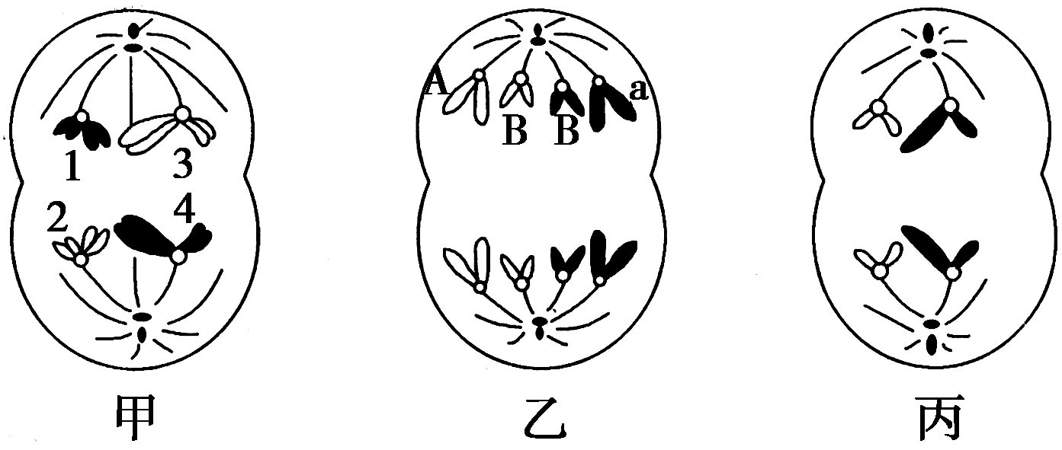
【对位练习一】.如图是某个二倍体动物的几个细胞分裂示意图（数字代表染色体，字母代表染色体上带有的基因）。据图判断不正确的是（ ）
A.该动物的性别是雄性的
B.乙细胞表明该动物发生了基因突变或基因重组
C. 1与2或1与4的片段交换，前者属基因重组，后
者属染色体结构变异
D.丙细胞不能进行基因重组
【典型例题2】.某些类型的染色体结构和数目的变异，可通过对细胞有丝分裂中期或减数第一次分裂时期的观察来识别。a、b、c、d为某些生物减数第一次分裂时期染色体变异的模式图，它们依次属于( )
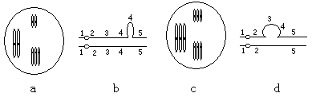

A．三倍体、染色体片段增加、三体、染色体片段缺失
B．三倍体、染色体片段缺失、三体、染色体片段增加
C．三体、染色体片段增加、三倍体、染色体片段缺失
D．染色体片段缺失、三体、染色体片段增加、三倍体
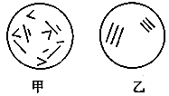
【对位练习二】下图是甲、乙两种生物的体细胞内染色体情况示意图，则染色体数与图示相同的甲、乙两种生物体细胞的基因型可依次表示为
A．甲：AaBb 乙：AAaBbb B．甲：AaaaBBbb 乙：AaBB
C．甲：AAaaBbbb 乙：AaaBBb D．甲：AaaBbb 乙：AAaaBbbb

探究二：生物变异在育种上的应用
1.杂交育种、诱变育种、单倍体育种、多倍体育种、基因工程育种的原理分别是什么？

2.什么是染色体组？单倍体只含有一个染色体组吗？

3.多倍体育种中秋水仙素处理幼苗，根部和茎部细胞的染色体数目变化一致吗？

4.花药离体培养就是单倍体育种吗？

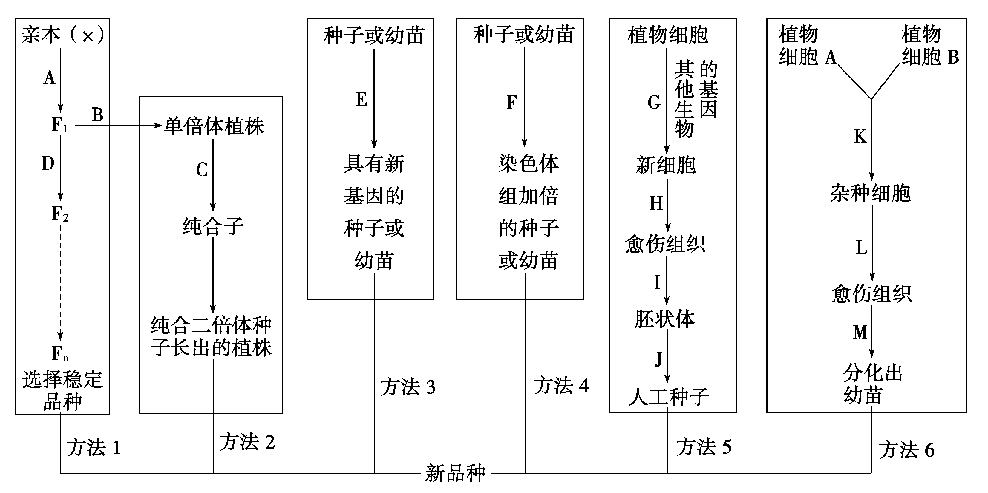
【典型例题3】.下面为6种不同的育种方法。
据图回答下列问题:
(1)图中A至D方向所示的途径表示 ______________育种方式，这种方法属常规育种，一般从F2代开始选种，这是因为______________ 。A→B→C的途径表示 育种方式，这两种育种方式中后者的优越性主要表现在______________。
（2）B常用的方法为______________。
（3）E方法所用的原理是______________，所用的方法如______________ 、______________ 。育种时所需处理的种子应是萌动的（而非休眠的）种子，原因是_______________________________________ 。
（4）C、F过程最常用的药剂是______________，其作用的原理是______________。
（5）由G到H过程中涉及的生物技术有 ______________和______________ 。
（6）K→L→M这种育种方法的优越性表现在____________________________________。
探究三：变异与人类遗传病
【典型例题4】（1）人类遗传一般可以分为单基因遗传、多基因遗传和 遗传病。多基因遗传的发病除除受遗传因素影响外，还与 有关，所以一般不表现典型的 分离比例。
（2）系谱法是进行人类单基因遗传病分析的传统方法。通常系谱图中必须给出的信息包括：性别、性状表现、 、 以及每一个体在世代中的位置。如果不考虑细胞质中和Y染色体上的基因，单基因遗传病可分成4类，原因是致病基因有 之分，还有位于 上之分。
（3）在系谱图记录无误的情况下，应用系谱法对某些系谱图进行分析时，有时得不到确切结论，因为系谱法是在表现型的水平上进行分析，而且这些系谱图记录的家系中 少和 少。因此，为了确定一种单基因遗传病的遗传方式，往往需要得到 ，并进行合并分析。
探究四：现代生物进化理论的主要内容
- 新物种形成的标志是什么？种群的基因频率改变了是否一定形成新物种？

- 新物种形成是否一定经过地理隔离？有其它方式吗？

- 种群的基因型频率改变，是否一定导致基因频率改变？一定发生进化？

【典型例题5】回答下列有关生物进化的问题。
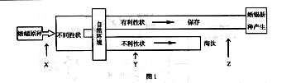

（1）图1表示某小岛上蜥蜴进化的基本过程，X、Y、Z表示生物进化的基本环节，X、Y分别是_______、__________。
（2）该小岛上的蜥蜴原种由许多个体组成，这些个体的总和称为_________，这是生物进化的________。
（3）小岛上能进行生殖的所有蜥蜴个体含有的全部基因，称为蜥蜴的________。
（4）小岛上蜥蜴原种的脚趾逐渐出现两种性状，W代表蜥蜴脚趾的分趾基因；W代表联趾（趾间有蹼）基因。图2表示这两种性状比例变化的过程。
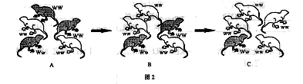

1）由于蜥蜴过度繁殖，导致________加剧。
2）小岛上食物短缺，联趾蜥蜴个体比例反而逐渐上升，其原因可能是________。
3）图2所示过程说明，自然环境的变化引起不同性状蜥蜴的比例发生变化，其本质是因为蜥蜴群体内的________发生了改变。
（5）从生物多样性角度分析，图2所示群体中不同个体的存在反映了________多样性；若从分子水平检测这种多样性，可采用的简便技术是________。
【课后检测】
1.为了快速培育抗某种除草剂的水稻，育种工作者综合应用了多种培育种方法，过程如下。请回答问题。
（1）从对该种除草剂敏感的二倍水稻植株上取花药离体培养，诱导成 幼苗。
（2）用射线照射上述幼苗，目的是 ；然后用该除草剂喷洒其幼叶，结果大部分叶片变黄，仅有个别幼叶的小片组织保持绿色，表明这部分组织具有 。
（3）取该部分绿色组织再进行组织培养，诱导植株再生后，用秋水仙素处理幼苗，使染色体 ，获得纯合 ，移栽到大田后，在苗期喷洒该除草剂鉴定其抗性。
（4）对抗性的遗传基础做一步研究，可以选用抗性植株与 杂交，如果 ，表明抗性是隐性性状。自交，若的性状分离比为15（敏感）：1（抗性），初步推测 。
2.（1）水稻杂交育种是通过品种间杂交，创造新变异类型而选育新品种的方法。其特点是将两个纯合亲本的______通过杂交集中在一起，再经过选择和培育获得新品种。
（2）若这两个杂交亲本各具有期望的优点，则杂交后，F₁自交能产生多种非亲本类型，其它原因是F₁在______形成配子过程中，位于______基因通过自由组合，或者位于______基因通过非姐妹染色单体交换进行重新组合。
（3）假设杂交涉及到n对相对性状，每对相对性状各受一对等位基因控制，彼此间各自独立遗传。在完全显性的情况下，从理论上讲，F₂表现型共有____种，其中纯合基因型共有____种，杂合基因共有____种。
（4）从F₂代起，一般还要进行我代自交和选择。自交的目的是_____；选择的作用是______。
（选做题）刺毛鼠（2n=16）背上有硬棘毛,体浅灰色或沙色，张教授在一封闭饲养的刺毛鼠繁殖中，偶然发现一只无刺雄鼠（浅灰色），全身无棘毛，并终身保留无刺状态。张教授为了研究无刺小鼠的遗传特性，让这只无刺雄鼠与雌性刺毛鼠交配，结果F₁全是刺毛鼠；再让F₁刺毛鼠雌雄交配，生产出8只无刺小鼠和25只刺毛鼠，其中无刺小鼠全为雄性。
(1)张教授初步判断：
①该雄鼠无刺的原因是种群中基因突变造成的，而不是营养不良或其他环境因素造成的
②控制无刺性状的基因位于性染色体上。
写出张教授作出上述两项判断的理由：
判断①的理由
判断②的理由
（2) 若该浅灰色无刺雄鼠基因型为BbXªY（基因独立遗传），为验证基因的自由组合定律，则可用来与该鼠进行交配的个体基因型分别为 。
（3）若控制体色的基因为A．a，有刺无刺的基因为B．b，则浅灰色无刺雄鼠的基因型是_______。如果它与沙色有刺雌鼠交配子代的表现型为浅灰无刺：浅灰有刺：沙色无刺：沙色有刺为1：1：1：1，则沙色有刺雌鼠基因型为________。
（4）刺毛鼠的染色体组成2n=16。若该浅灰色无刺雄鼠的某精原细胞经减数分裂产生了一个BbbXª的精子，则同时产生的另外三个精子的基因型分别为 、Y、Y，这三个精子中染色体数目依次为 ，这些精子与卵细胞结合后，会引起后代发生变异，这种变异属于 。
（5）若要繁殖出无刺雌鼠，则最佳方案是：先让此无刺雄鼠和纯种有刺雄鼠交配，然后再让_______交配。

专题9 变异、育种和进化
【典型例题1】A【对位练习一】B
【典型例题2】C【对位练习二】C
【典型例题3】【答案】（1）杂交 从F2代开始发生性状分离 单倍体 明显缩短育种年限
（2）花药离体培养 （3）基因突变X射线、紫外线、激光 亚硝酸、硫酸二乙酯、秋水仙素（理化因素需各说出一项） 种子萌动后进行细胞分裂，DNA在复制过程中可能由于某种因素的影响发生基因突变
（4）秋水仙素 在细胞分裂时，抑制纺锤体形成，引起染色体数目加倍
（5）基因工程或DNA拼接技术或DNA重组技术或转基因技术 植物组织培养技术
（6）克服了远缘杂交不亲和的障碍，大大扩展了可用于杂交的亲本范围
【典型例题4】、答案 （1）染色体异常 环境因素 孟德尔
（2）亲子关系 世代数 显性和隐性，常染色体和X染色体
（3）世代数 后代个体数 多个具有该遗传病家系的系谱图
【典型例题5】、答案 （1）突变（变异）、自然选择
（2）种群 基本单位
（3）基因库
（4）1）生存斗争（种内斗争）
2）联趾型个体趾间有蹼，适合于游泳，可以从水中获取食物。因此，在岛上食物短缺时，联趾个体的生存和繁殖机会较多。（合理即给分）
3）基因频率
（5）遗传 DNA分子杂交技术
【课后检测】
1、答案 I、（1）单倍体 （2）诱发基因突变 抗该除草剂的能力
（3）加倍 二倍体
（4）（ 纯合）敏感型植株 都是敏感型 该抗性植株中有两个基因发生了突变
II、（1）优良性状（或优良基因）
（2）减数分裂 非同源染色体上的非等位 同源染色体上的非等位
（3）
（4）获得基因型纯合的个体 保留所需的类型（其他合理答案也给分）
2、答案( 1 ) ① 因为无刺的性状可遗传给后代，是可遗传的变异，种群中常见种为刺毛鼠，出现无刺性状最可能是基因突变的结果；
② 因为F₁刺毛鼠雌雄交配后代无刺性状和性别相关连，故该基因位于性染色体上。
(2) （2分）bbXªXª BbX^{A}Xª bbX^{A}Xª BbXªXª（写对2个得1分）
（3） AAXbY或AaXbY（答对1个给1分）aaXBXb
（4） BXª 10、8、7、7 染色体变异
（5）子代中雌鼠与无刺雄鼠

